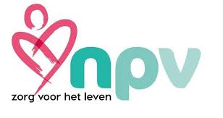

Vrijwilligersbeleid

NPV-afdeling Hardinxveld-Giessendam

2025

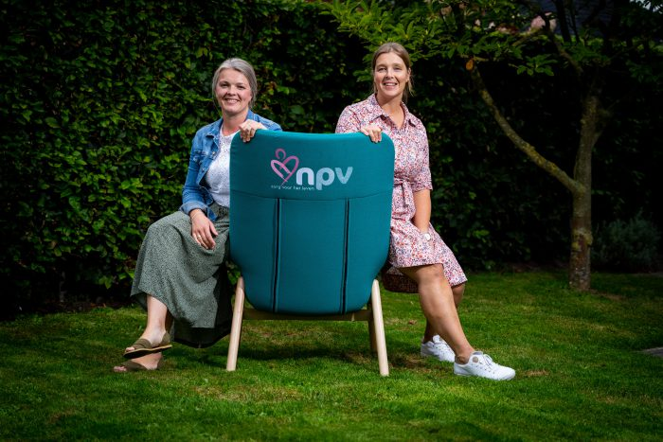

Inhoudsopgave
1. Inleiding 3
2. Taken vrijwilligers NPV-thuishulp 3
3. Profielschets vrijwilliger NPV-thuishulp 4
4. Aanmeldprocedure voor vrijwilliger NPV-thuishulp 5
5. Kennismakingsgesprek vrijwilliger NPV-thuishulp 6

1. Inleiding

De NPV-afdeling Hardinxveld-Giessendam staat voor goede omgangsvormen. Respect voor elkaar, gelijkwaardigheid, integriteit, eerlijkheid en veiligheid vormen hierbij centrale begrippen. Vrijwilligers worden daarom zorgvuldig zorgvuldig geselecteerd.

In dit vrijwilligersbeleid leest u wat er van de vrijwilligers van de NPV-thuishulp wordt verwacht en hoe de selectie plaats vindt.

2. Taken vrijwilligers NPV-thuishulp

De NPV-afdeling Hardinxveld-Giessendam heeft een aantal trouwe vrijwilligers, die zich belangeloos inzetten voor hun medemensen d.m.v. de NPV-thuishulp.
De NPV-thuishulp is er voor iedereen, wel of geen christen, wel of geen lid van de NPV. Iedereen mag een beroep doen op de NPV-thuishulp.

De vrijwilligers van de NPV-thuishulp geven aandacht en praktische hulp. Denk bijvoorbeeld aan:
- Het bieden van gezelschap en bestrijden van eenzaamheid
- Vervoer naar ziekenhuis of begeleiden bij sociale contacten
- Doen van boodschappen
- Bieden van respijtzorg voor mantelzorger
- Lichte sociale ondersteuning bij psychische of psycho-sociale problematiek
- Helpen bij licht huishoudelijk werk gedurende een korte periode
- Het versterken van het eigen sociaal netwerk van de hulpvrager met het oog op het invullen van de hulpvraag (door de thuishulp coördinator)

Taken die buiten de kaders van de NPV-thuishulp vallen zijn o.a.:
- Opheffen van algehele verwaarlozing van huis en eigen persoon
- Ondersteuning bij administratieve taken (bijv. aanvragen voorzieningen of belastingaangifte)
- Schuldhulpverlening en hulp bij armoede
- Hulp bij verslavingsproblematiek
- Hulp voor dak- en thuislozen
- Structurele bijstand bij zingevingsproblematiek, levensvragen, rouw en verliesverwerking
- Hulp bij ernstige psychiatrische problematiek
- Structurele klussendienst
- Structurele hulp bij tuinieren
- Lichamelijke zorg, zoals hulp bij wassen en aan- of uitkleden, hulp bij toiletgang of medicatie toediening.

Als de thuishulp coördinator van de NPV-afdeling Hardinxveld-Giessendam een hulpvraag krijgt die buiten de kaders van de NPV-thuishulp vallen, zet zij zich in om de hulpvrager door te verwijzen naar de juiste instantie. Ook is er altijd overleg met de thuishulp consulent van het landelijk bureau van de NPV.

De NPV-thuishulp wordt gecoördineerd door de thuishulpcoördinator. De taken van de thuishulpcoördinator t.a.v. de praktische uitvoering van de thuishulp zijn:
- Het ontvangen van de aanvragen voor de NPV-thuishulp.
- Het zoeken van een passende vrijwilliger bij de aanvraag voor NPV-thuishulp.
- Het voeren van intakegesprekken met hulpvragers
- Het regelen en bijhouden van administratieve zaken m.b.t. vrijwilligers en geboden NPV-thuishulp
- Het onderhouden van contacten met de vrijwilligers; o.a. door kennismakingsgesprekken, evaluatiegesprekken en vrijwilligersbijeenkomsten
- Het onderhouden van contacten met hulpvragers d.m.v. evaluatiegesprekken

3. Profielschets vrijwilliger NPV-thuishulp

Aan het opleidingsniveau van een vrijwilliger worden geen eisen gesteld. Van een vrijwilliger wordt verwacht dat hij/zij goede communicatieve vaardigheden bezit, empathisch is en goed met mensen kan omgaan en levenservaring is een pre.
Vrijwilligers kennen en onderschrijven de missie en doelstelling van de NPV en respecteren de christelijke identiteit.

Het werk van de vrijwilligers vraagt naast grote persoonlijke betrokkenheid en inzet de volgende capaciteiten:

1. Een juiste grondhouding; het kunnen bieden van onvoorwaardelijke en niet oordelende aandacht en respect
- Invoelend zijn en niet de eigen gedachten, normen en waarden voorop stellen;
- Flexibel, geduldig en evenwichtig zijn;
- Openheid en bereidheid om te leren tonen;
- Veiligheid en vertrouwen kunnen bieden;
- Kunnen aansluiten bij de leef- en belevingswereld van de cliënt/mantelzorgers;
- In staat tot (zelf)reflectie;
- Privacygegevens en persoonlijke informatie vertrouwelijk behandelen;
- Vermijden van elke handeling die vermenging van zakelijke en privébelangen kan veroorzaken;
- Neutraal zijn in conflictsituaties en zo voor iedereen betrouwbaar blijven.

2. Kennis van en/of inzicht in
- De eigen waarden, grenzen en onmachtgevoelens;
- De invloed van omgaan met eigen verlies en verleden;
- Zingevingsaspecten;
- Het gedrag van anderen en in staat zijn daarbij tactvol een eigen positie te kiezen;
- Eigen kwaliteiten en leerpunten.

3. (H)erkennen en hanteren van
- vormen van non-verbale (gebaren, stemgebruik, etc.) en verbale communicatie
- verschillende emoties en gepaste emotionele ondersteuning bieden

4. Observeren, signaleren en rapporteren van
- Veranderingen in de situatie van de cliënt;
- De betekenis van veranderingen in verbaal en non-verbaal gedrag.

5. Beschikken over de volgende vaardigheden
- Aandacht kunnen richten op de ander;
- Actief kunnen luisteren en kunnen omgaan met stiltes;
- Diverse soorten vragen kunnen stellen (open, gesloten, verkennend, verduidelijkend e.d.);
- Kunnen samenwerken;
- Zelfstandig kunnen handelen;
- Objectieve rapportage of mondelinge overdracht verzorgen.

6. Praktische aspecten
- Tijdens het werk bij NPV zijn er kledingvoorschriften waaraan de vrijwilliger zich moet houden, aangezien zij de organisatie vertegenwoordigen;
  - zorg voor een verzorgd uiterlijk; schone, nette en niet versleten kleding;
  - draag geen aanstootgevende en uitdagende kleding, korte rok/broek, laag uitgesneden hals/rug/armsgaten, doorzichtige kleding;
  - gebruik geen/weinig parfum tijdens de inzet;
  - opvallende piercings en tatoeages dienen te zijn afgedekt;
  - draag geen sieraden aan de handen en knip nagels kort bij een inzet ten behoeve van de hygiëne en ter voorkoming van huidletsel van een hulpvrager
- Wees alert op mondgeuren, bijvoorbeeld na het roken van een sigaret, of na koffiedrinken;
- Het gebruik van alcohol en drugs is verboden tijdens het uitvoeren van de vrijwilligerstaken. Roken is alleen toegestaan als het functioneel is, samen roken met de cliënt;
- Het is niet toegestaan grof taalgebruik te bezigen of te vloeken;
- Wees bereikbaar via telefoon en mail voor de coördinatoren;
- Steun van de achterban is erg belangrijk om het werk vol te kunnen houden.

4. Aanmeldprocedure voor vrijwilliger NPV-thuishulp

- Wanneer u graag vrijwilliger wilt worden bij de NPV-afdeling Hardinxveld-Giessendam kunt u zich aanmelden via de website.
- De thuishulp coördinator neemt contact met u op en plant een kennismakingsgesprek met u in. Hierin worden wederzijdse verwachtingen besproken en wordt er gekeken welk vrijwilligerswerk bij u past. Ook heeft u gelegenheid om vragen te stellen. (Zie paragraaf 2.1)
- Er wordt een vrijwilligersovereenkomst getekend door u en door de thuishulp coördinator.
- U krijgt een introductietraining aangeboden.
- Indien u niet in het bezit bent van een VOG (verklaring omtrent gedrag), wordt dit door de secretaresse van de NPV-afdeling Hardinxveld-Giessendam aangevraagd.
- Daarna kunt u ingezet worden voor hulpvragen. Hierbij houden we rekening met uw wensen en mogelijkheden. Na het eerste bezoek aan de hulpvrager volgt er een telefonische evaluatie met de thuishulp coördinator. We streven er naar om 1x per jaar een evaluatiemoment met de thuishulp coördinator in te plannen, waarin er naast de evaluatie ook ruimte is voor uw vragen.

5. Kennismakingsgesprek vrijwilliger NPV-thuishulp
Het kennismakingsgesprek bestaat uit de volgende onderdelen:

1. Doel van het gesprek
- Persoonlijke kennismaking
- Wederzijdse verwachtingen bespreken
- Uitleg doel NPV
- Uitleg thuishulp (hulpvraagsoorten, taken en grenzen vrijwilliger, taken en verantwoordelijkheden coordinator)
- Afspraken maken

2. Motieven voor het vrijwilligerswerk
- Motivatie van vrijwilliger voor vrijwilligerswerk
- Motivatie van vrijwilliger voor vrijwilligerswerk bij NPV
- Ervaring met vrijwilligerswerk
- Beroepservaring en opleiding
- Verwachtingen van vrijwilligerswerk bij NPV en rol van thuishulp coordinator

3. Inhoud van het vrijwilligerswerk
- Sterke kanten (kwaliteiten of eigenschappen) voor vrijwilligerswerk
- Valkuilen (leerpunten) bij vrijwilligerswerk
- Welke taak past bij vrijwilliger
- Mogelijkheden van vrijwilliger (o.a. hoe vaak inzetbaar, voorkeur voor welke dagen / dagdelen, wel/geen rijbewijs, wijze van contact opnemen)
- Samenwerking met andere vrijwilligers
- Aanwezigheid bij vrijwilligersbijeenkomsten en jaarvergadering (minimaal 1x per jaar)

4. Rechten, plichten en afspraken
- Reiskostenvergoeding
- Evaluatiegesprek na eerste contactmoment met hulpvrager
- Evaluatie- en begeleidingsgesprek 1x per jaar met thuishulp coördinator
- Vrijwilligersovereenkomst
- Aanvragen VOG

Zie bijv: 2021-Vrijwilligersbeleid-NPV-Zeist-totaal.pdf (npvzeist.nl)

